**实验6：简易四则运算解析器的构建**

构建一个可以交互的界面，实现以下功能：

1. 可以解析输入的四则运算表达式
2. 将输入的表达式的函数图呈现在界面上，比如当输入y=sin(x)时，需要呈现类似如下的界面效果

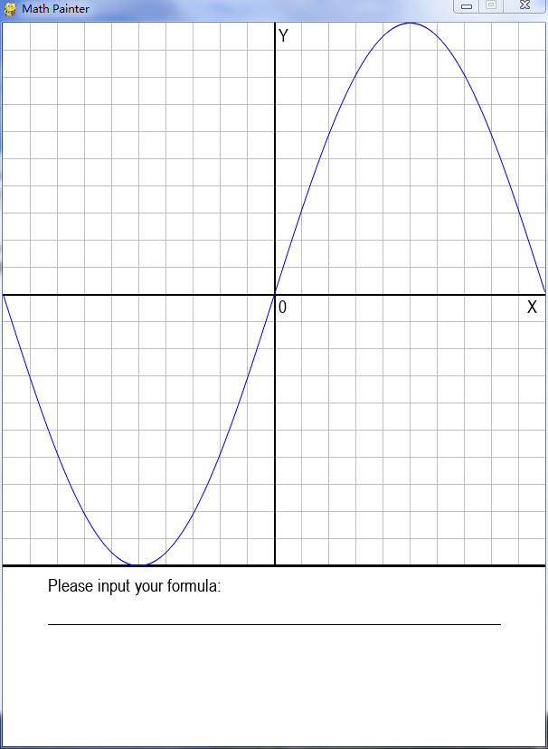

函数解析建议使用正则表达式，或者PLY实现

界面绘制建议使用pygame包实现